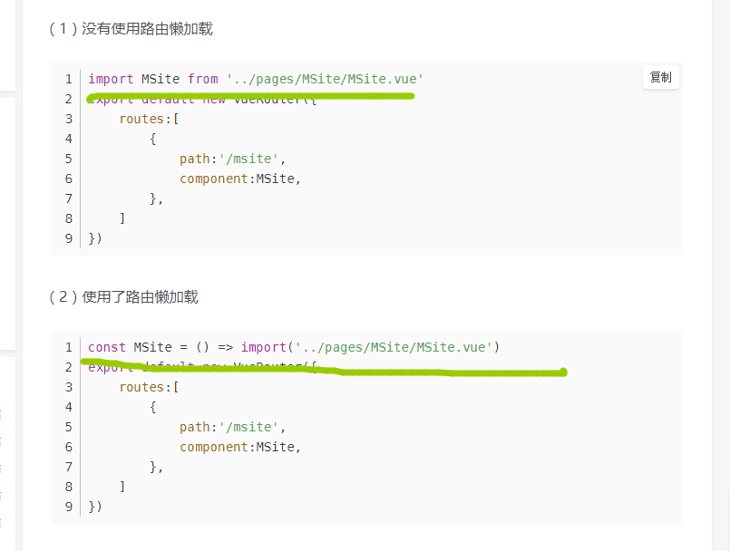

第一个，打包编译后，会在执行到import对应的那一行时候，就把模块引进来打包进去了。

第二个，你那是一个函数啊。这个是vue自己提供的一个懒加载的方式来进行处理的。路由配置里，component是一个返回promise的函数，就表明这个是一个懒加载的模块。

import()函数在打包编译时候，打包工具也会进行特殊处理，不把异步加载的模块和主模块打包到一起。